
TRƯỜNG ĐẠI HỌC KHOA HỌC XÃ HỘI VÀ NHÂN VĂN, ĐHQG-HCM

KHOA: THƯ VIỆN-THÔNG TIN HỌC

NGÀNH: QUẢN LÝ THÔNG TIN

MÔN: KHOA HỌC DỮ LIỆU ỨNG DỤNG

----------------

ĐỒ ÁN CUỐI KÌ

TÊN ĐỀ TÀI: GẮN NHÃN CÁC ĐOẠN TWEET CÓ NỘI DUNG PHÂN BIỆT CHỦNG TỘC, PHÂN BIỆT GIỚI TÍNH (TWITTER SENTIMENTAL ANALYSIS)

Giảng Viên: Trần Đình Anh Huy

Lớp: B – Nhóm 8

Thông tin nhóm sinh viên
 | TT | MSSV | Họ và tên | Email
 | 1 | 1956210071 | Nguyễn Thị Lệ Huyền | 1956210071@hcmussh.edu.vn
 | 2 | 1956210111 | Võ Thị Huyền Trang | 1956210111@hcmussh.edu.vn
 | 3 | 1956210096 | Võ Hoàng Xuân Quyên | 1956210096@hcmussh.edu.vn

Thành phố Hồ Chí Minh, tháng 06 năm 2022.

0 | T r a n g

MỤC LỤC

I. TỔNG QUAN VỀ ĐỀ TÀI 2

1. Sự cần thiết của dự án. 2

2. Các chức năng chính yếu của dự án 2

II. NỘI DUNG 2

1. Xử lý dữ liệu để tìm ra điểm chung của các tweet có nội dung phản cảm 2

2. Xây dựng mô hình phân loại nhị phân với nhãn 8

- Chạy các mô hình phân loại nhị phân đã học và đánh giá xem mô hình nào

cho kết quả tốt hơn. 10

4. Xây dựng một bộ dữ liệu tweet thực tế và chạy thử để xem kết quả. 15

III. KẾT LUẬN VÀ HƯỚNG PHÁT TRIỂN DỰ ÁN 18

1. Kết luận 18

2. Hướng phát triển dự án 18

1 | T r a n g

- TỔNG QUAN VỀ ĐỀ TÀI

1. Sự cần thiết của dự án.

- Trong thời kì công nghệ thông tin không ngừng phát triển, dữ liệu là cực kì quan trọng đối với bất kỳ doanh nghiệp nào, vì nó giúp họ đưa ra quyết định dựa trên xu hướng, số liệu thống kê và dữ kiện. Khoa học dữ liệu là lĩnh vực nghiên cứu dữ liệu nhằm khai thác những thông tin chuyên sâu. Đây là phương thức tiếp cận đa ngành, kết hợp những nguyên tắc và phương pháp thực hành các lĩnh vực toán học, thống kê, trí tuệ nhân tạo và kỹ thuật máy tính để phân tích khối lượng lớn dữ liệu. Vì vậy, dự án này được thực hiện để gắn nhãn các đoạn tweet có nội dung phân biệt chủng tộc, giới tính bằng cách áp dụng khoa học dữ liệu để tổng hợp khối lượng lớn dữ liệu về đề tài này. Từ đó giúp chúng ta trả lời những câu hỏi sự kiện gì đã xảy ra, tại sao phải xảy ra và có thể sử dụng kết quả thu được cho mục đích gì.

- Các chức năng chính yếu của dự án

- Chức năng 1: Xử lý dữ liệu để tìm ra điểm chung của các tweet có nội dung phản cảm.

- Chức năng 2: Xây dựng mô hình phân loại nhị phân với nhãn.

- Chức năng 3: Chạy các mô hình phân loại nhị phân đã học và đánh giá xem mô hình nào cho kết quả tốt hơn.

- Chức năng 4: Xây dựng một bộ dữ liệu tweet thực tế và chạy thử để xem kết quả.

- NỘI DUNG

- Xử lý dữ liệu để tìm ra điểm chung của các tweet có nội dung phản cảm

Bước 1. Gắn tệp dữ liệu vào drive
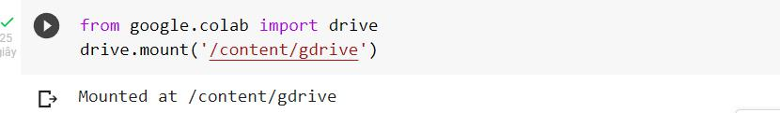

2 | T r a n g

Bước 2. Import các thư viện
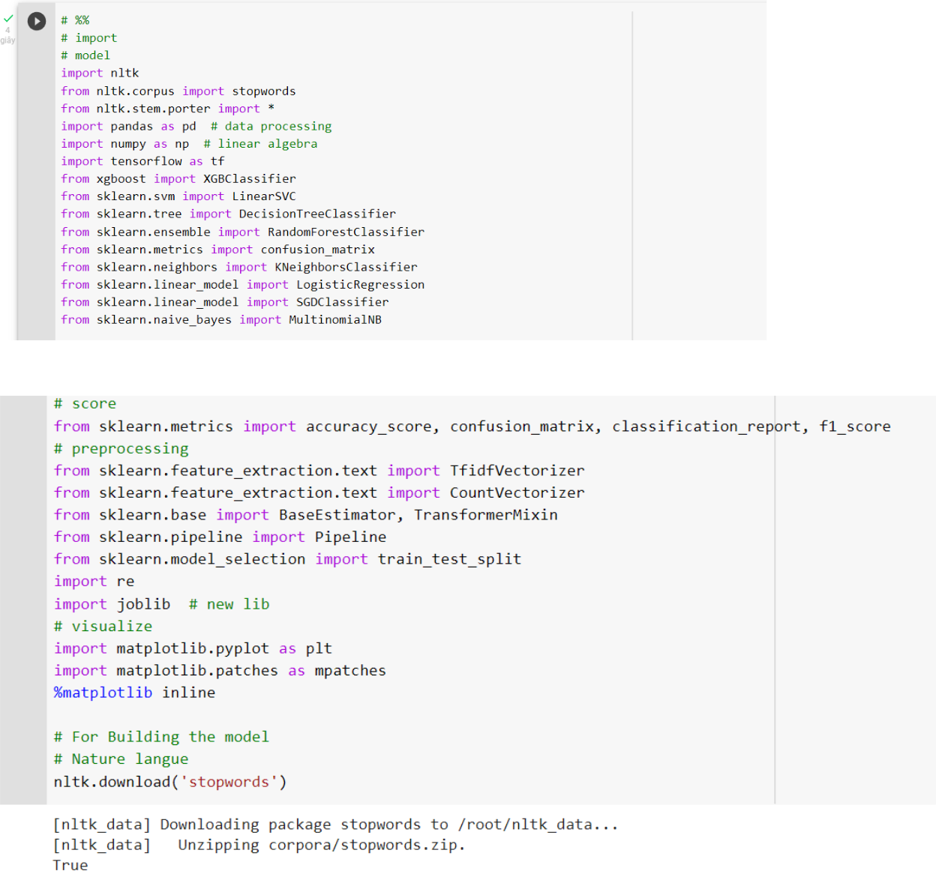

Bước 3. Đọc, xuất file Tweet dataset

- Đọc file:

- Xuất:
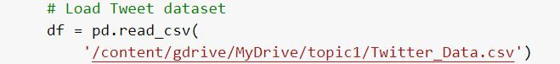
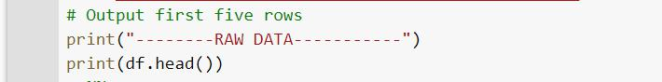

3 | T r a n g

- Dữ liệu đã được xuất ra

- Gán nhãn -1 (phản cảm) = True, ngược lại False
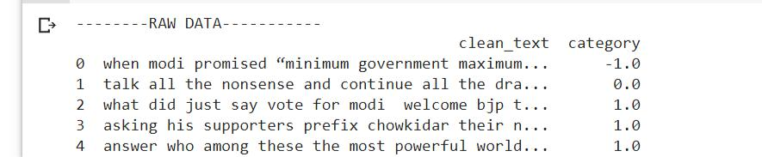
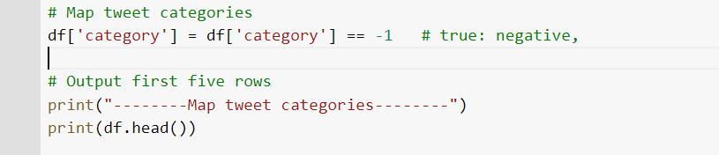

- Kết quả:
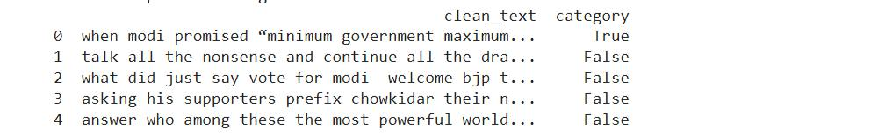

- Lọc dữ liệu và phân bố các từ ngữ có nội dung phản cảm
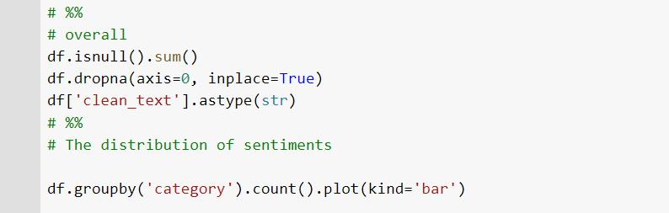

4 | T r a n g
- Kết quả:
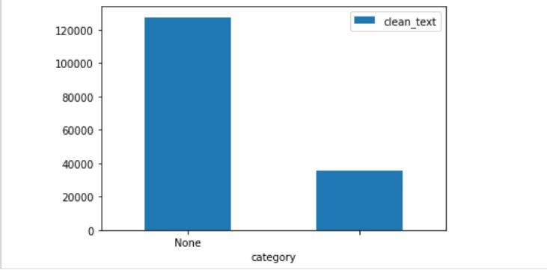

- Biểu đồ các từ có nội dung phản cảm thường xuất hiện nhất.
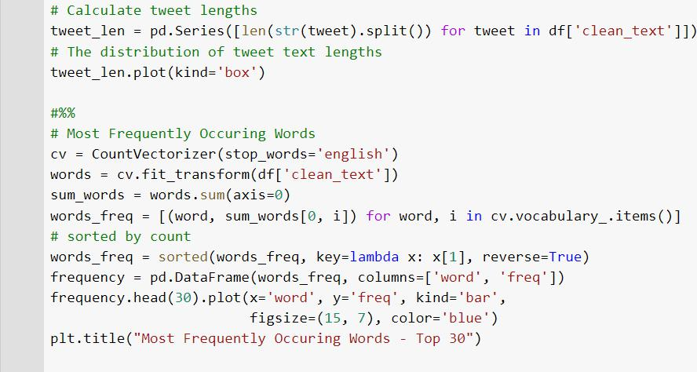

5 | T r a n g

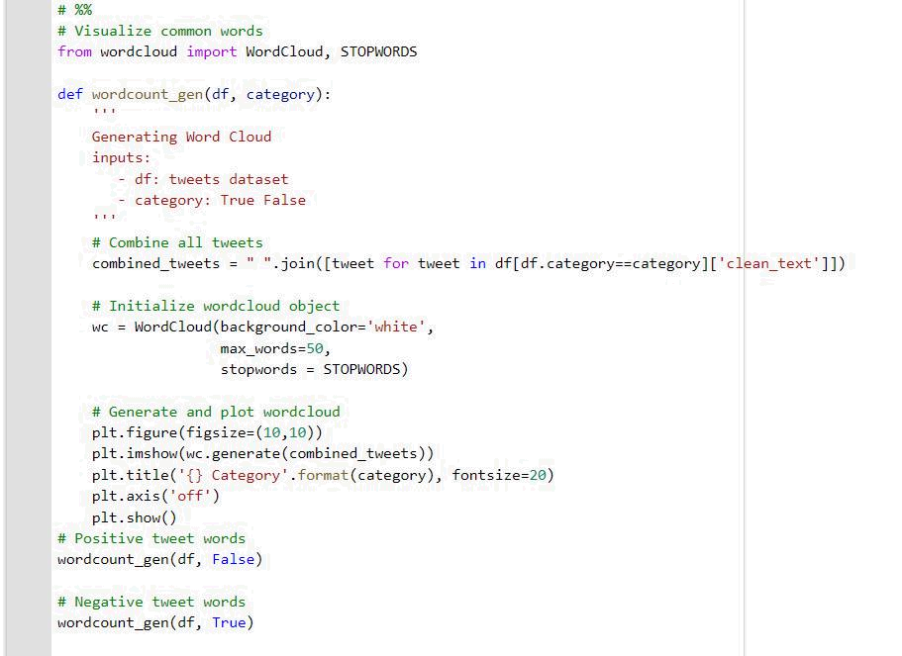

- Kết Quả:
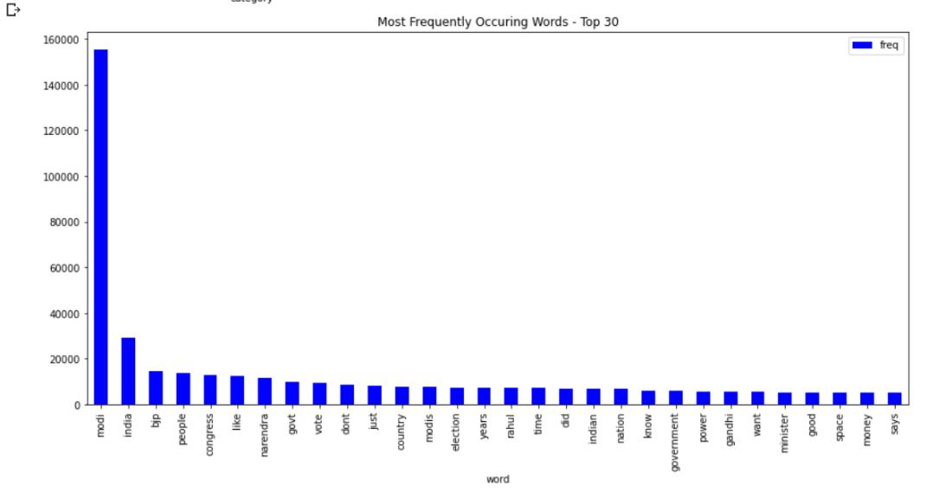

6 | T r a n g
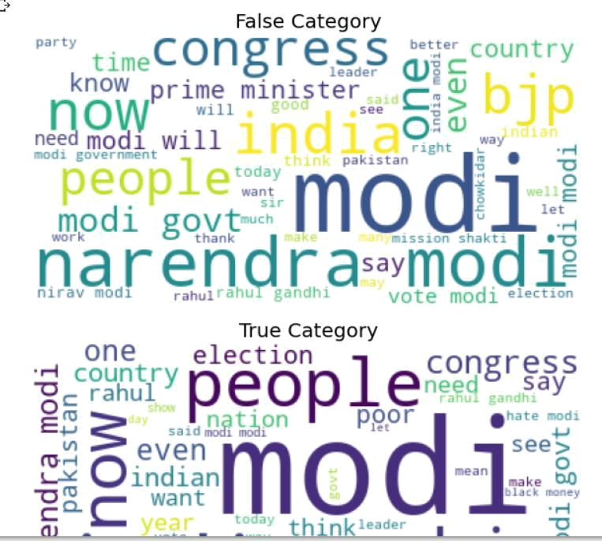

7 | T r a n g
- Xây dựng mô hình phân loại nhị phân với nhãn Bước 1. Định nghĩa hàm load và save model
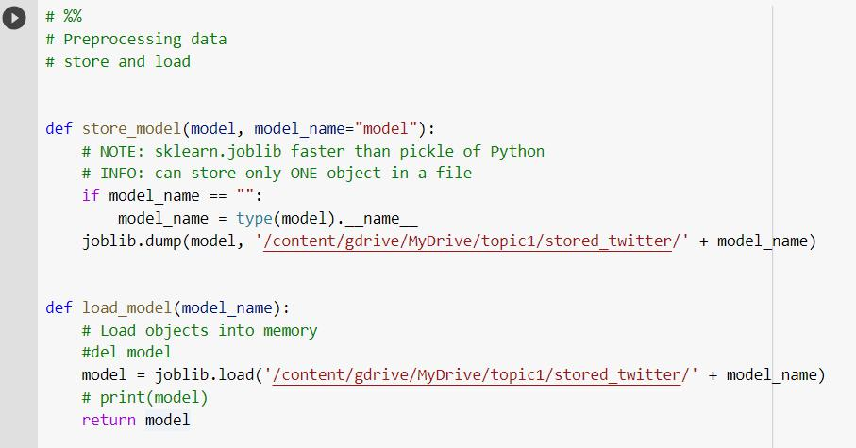

Bước 2. Định nghĩa class định dạng lược bỏ kí tự thừa

Đầu tiên chuyển thành chữ thường, lọc chỉ gồm kí tự a-z 0-9, và tiếp tục lọc các kí tự tiếng anh gây nhiễu, sau đó format form từ vựng thành từ loại góc (ví dụ: running -> run)
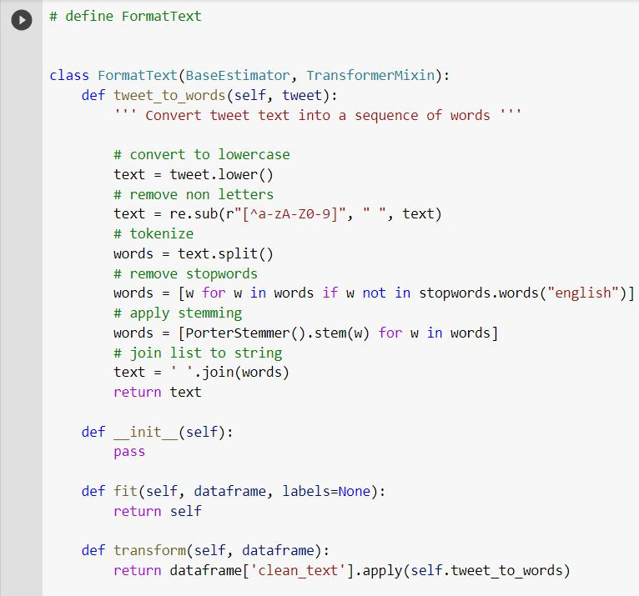

8 | T r a n g

Bước 3. Chia 2 bộ dữ liệu train và test
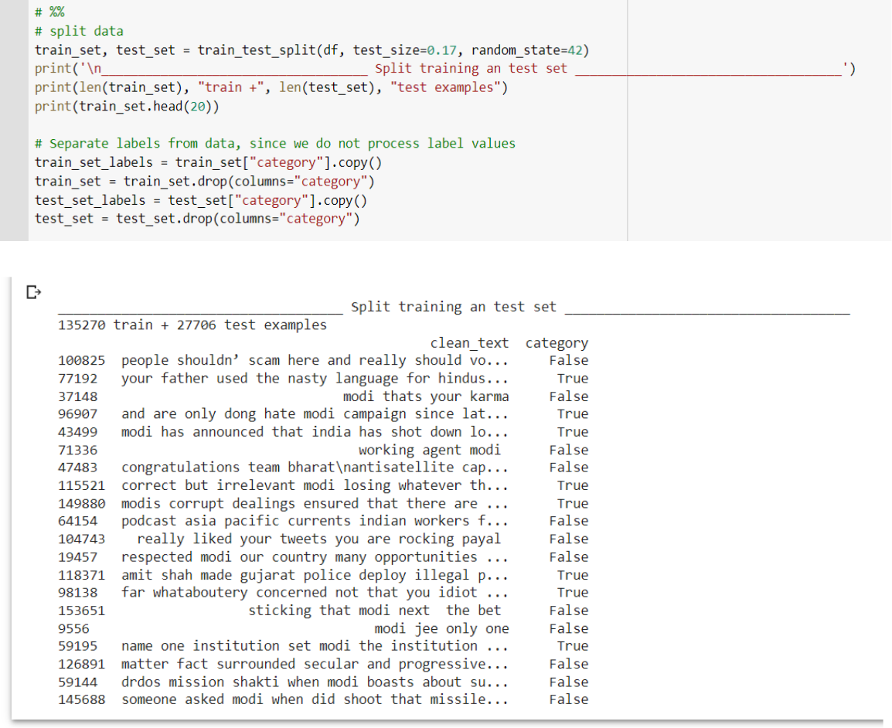

9 | T r a n g

- Chạy các mô hình phân loại nhị phân đã học và đánh giá xem mô hình nào cho kết quả tốt hơn.

Bước 1. Tiền xử lý dữ liệu

Pipeline tiền xử lý gồm 2 bước, lược bỏ các kí tự thùa, chuyển từ loại trong clean_text. Sau đó vector hóa tần suất của các từ đó thành ma trận số.
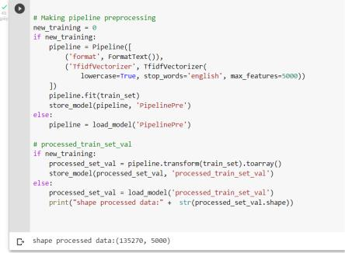

10 | T r a n g

Bước 2. Định nghĩa hàm print_ score
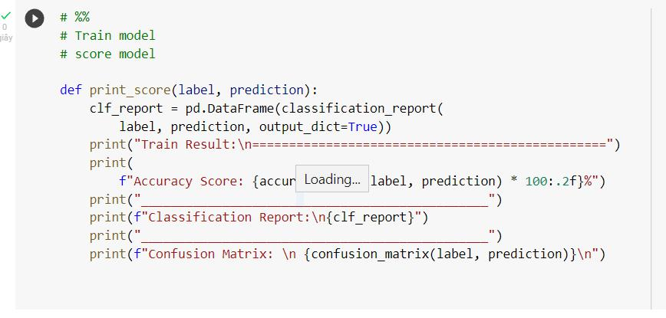

Bước 3. Sử dụng mô hình phân loại Stochastic Gradient Descent (SGD)
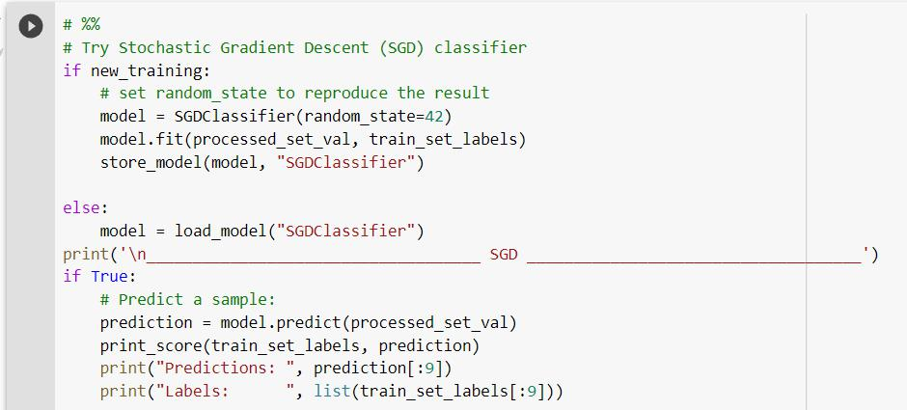

- Kết quả:
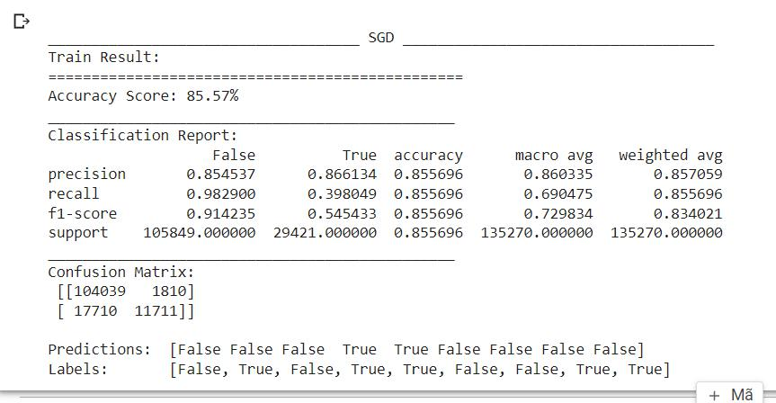

11 | T r a n g

Thử mô hình Logistic regression (LR)
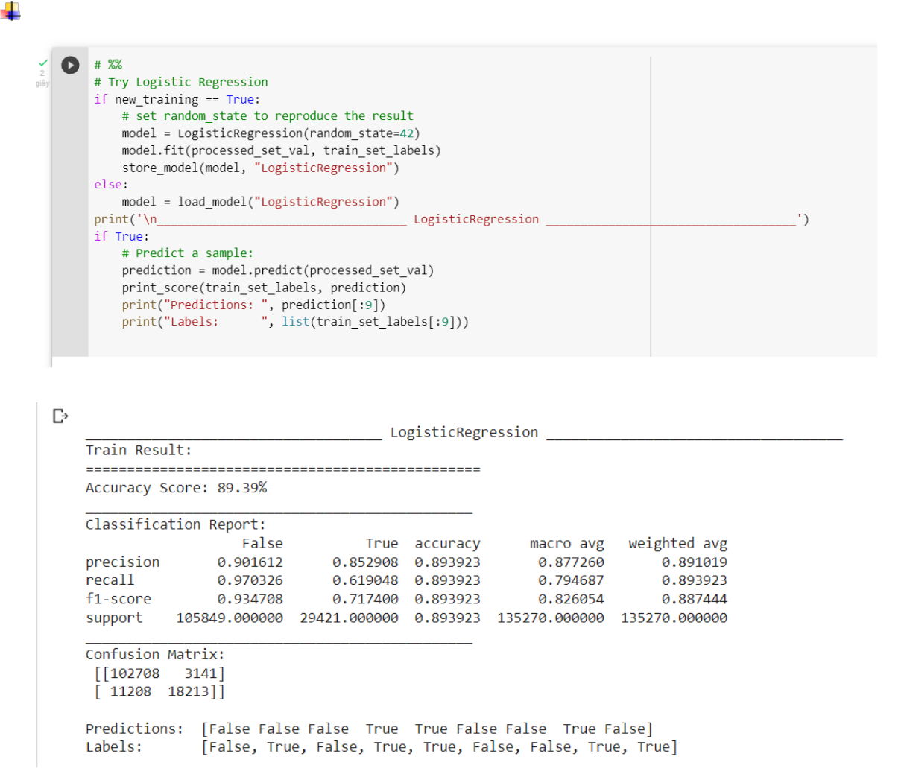

12 | T r a n g

Thử mô hình ramdom forest classifier (RFC)
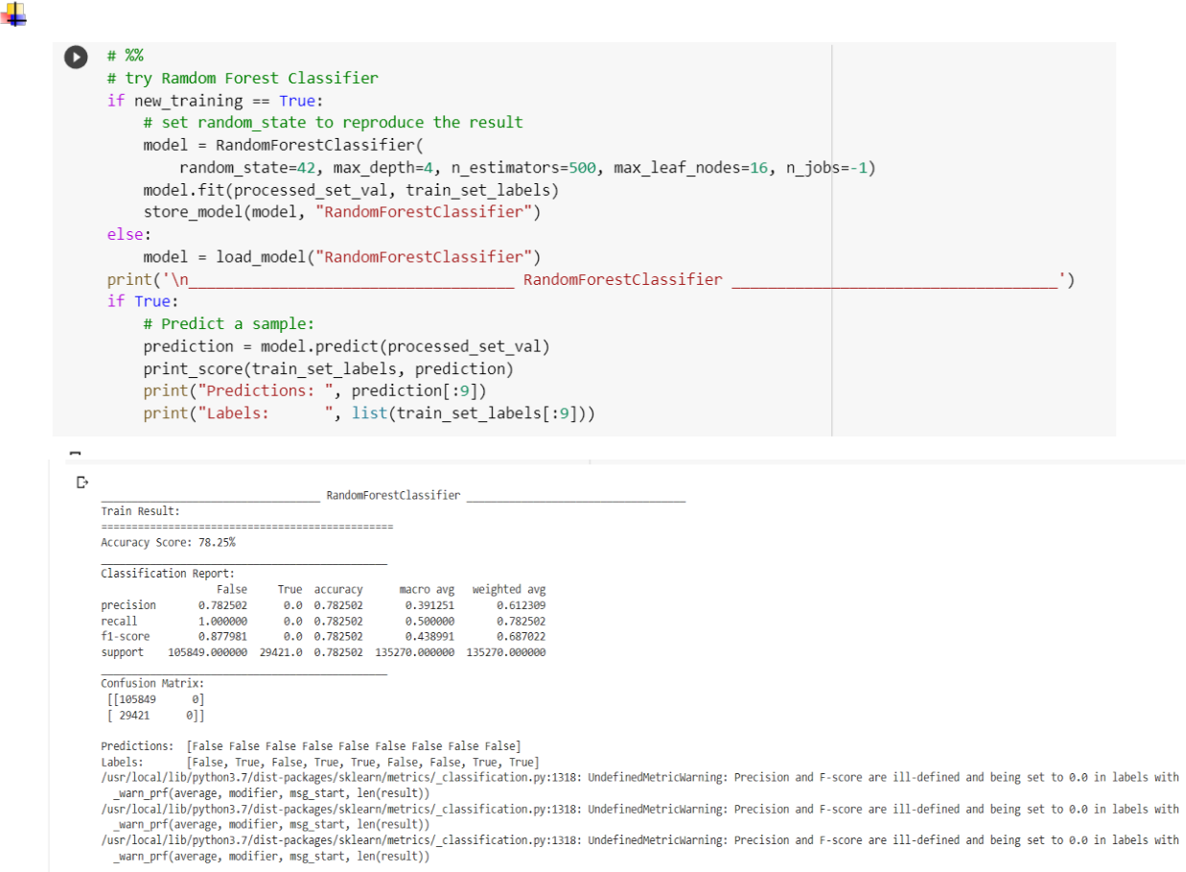

Thử mô hình DTC
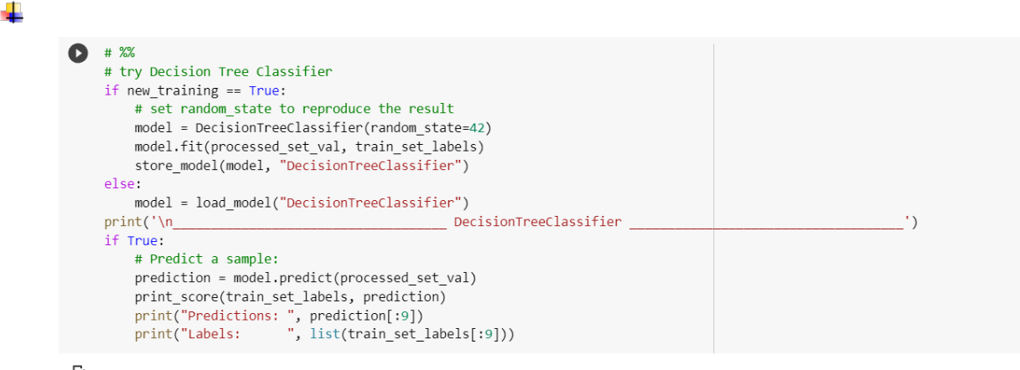

13 | T r a n g

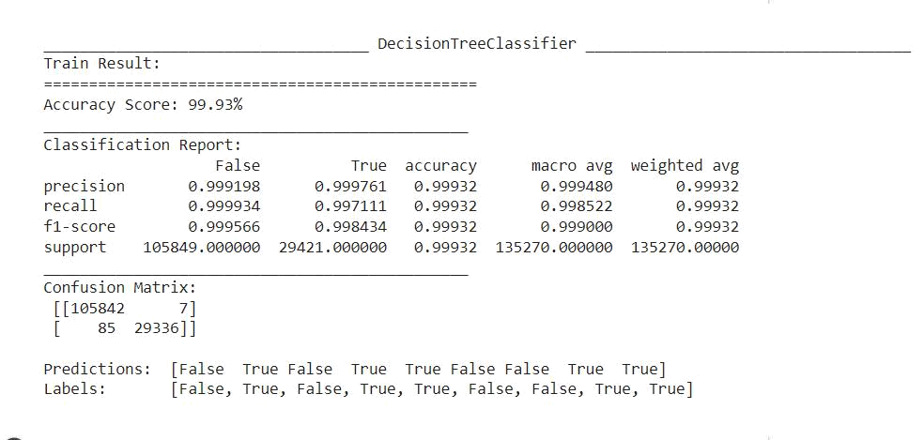

Thử Linear SVC
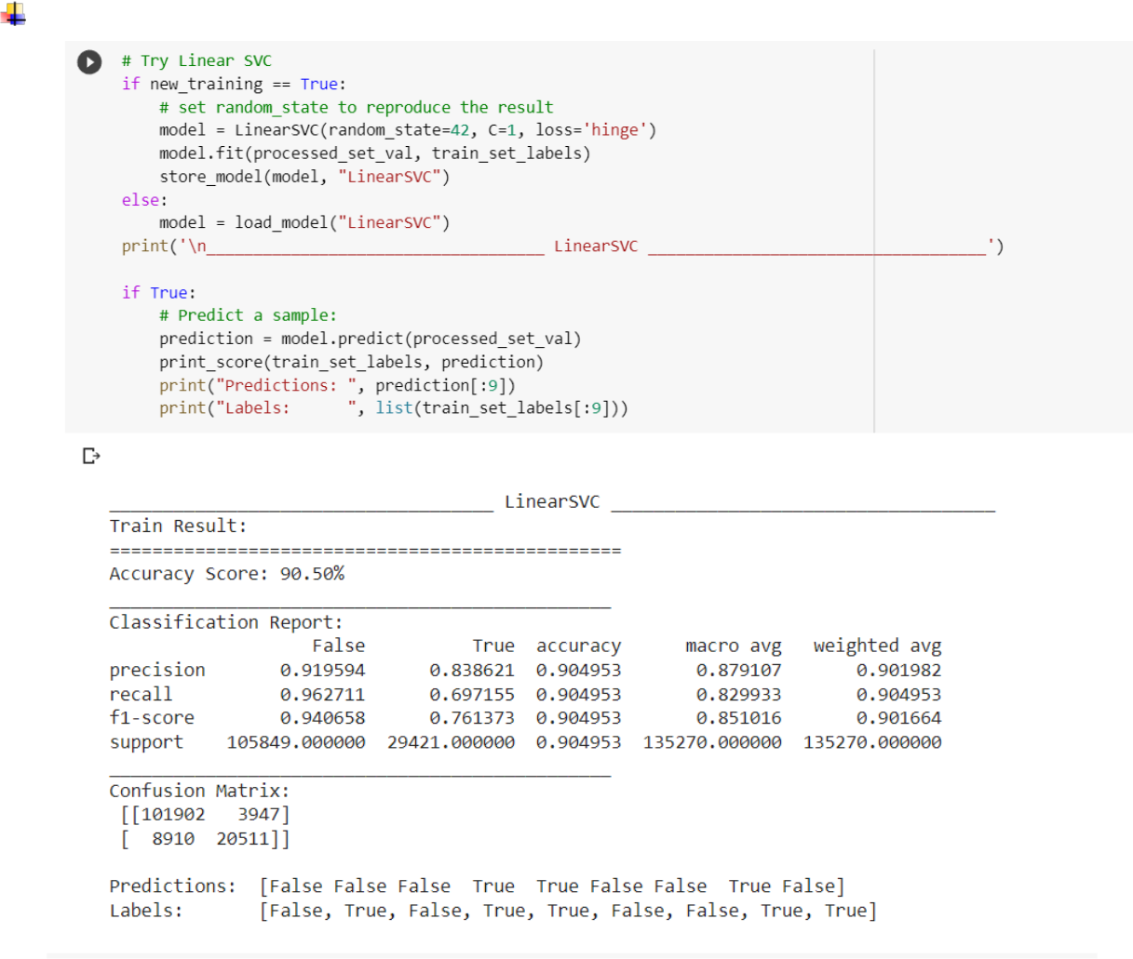

Kết luận:

Dựa vào các mô hình thuật toán đã chạy ở trên cho ra kết quả mô hình phân loại nhị phân Decision tree classifier (DTC) có kết quả tốt nhất với độ chính xác là 99.93%

14 | T r a n g
4. Xây dựng một bộ dữ liệu tweet thực tế và chạy thử để xem kết quả.

Bước 1. Tiền xử lý dữ liệu test
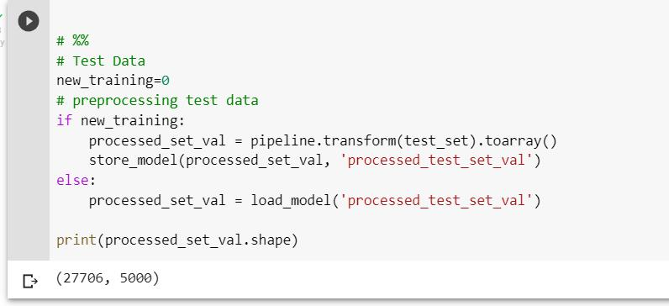

Bước 2. Chạy các mô hình phân loại nhị phân với bộ dữ liệu Tweet thực tế và cho ra kết quả như sau:
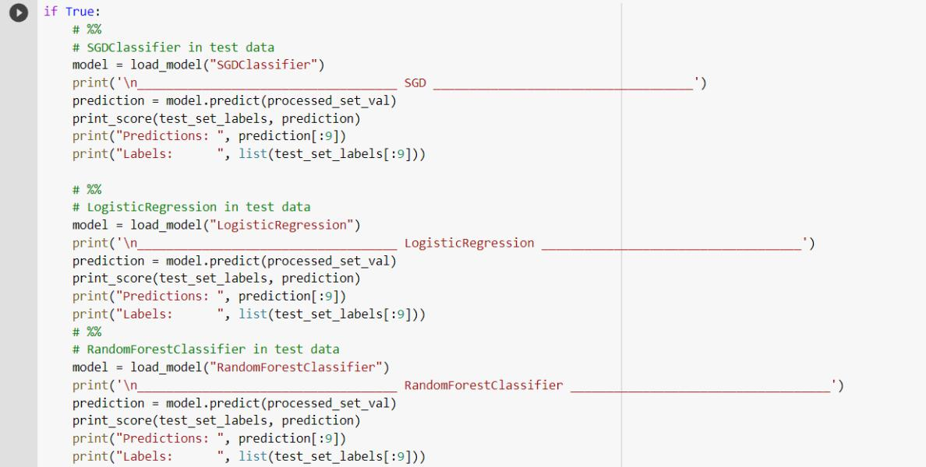

15 | T r a n g

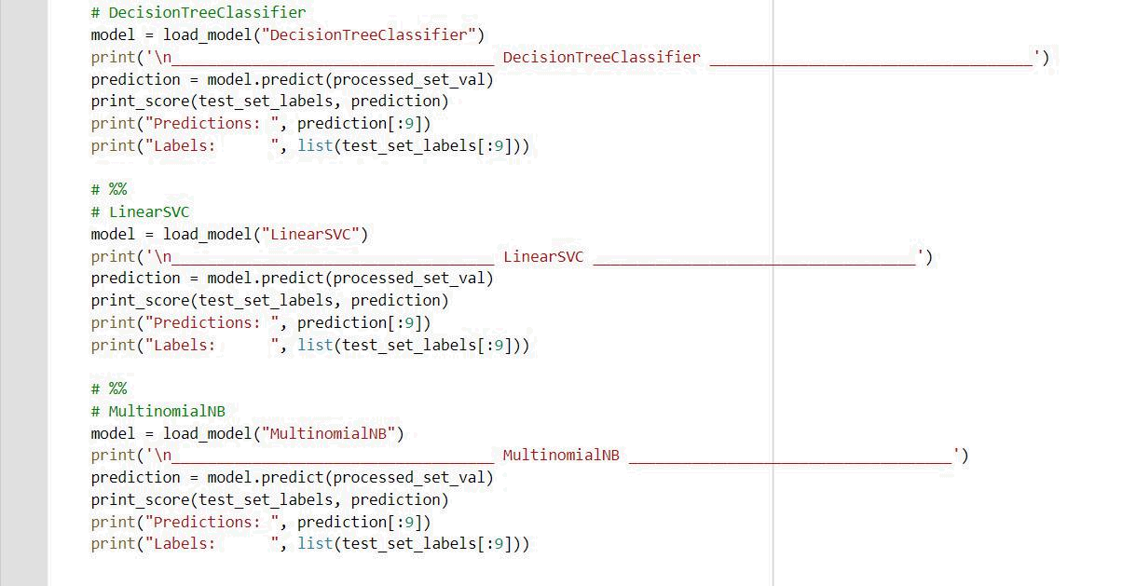

- Kết quả:
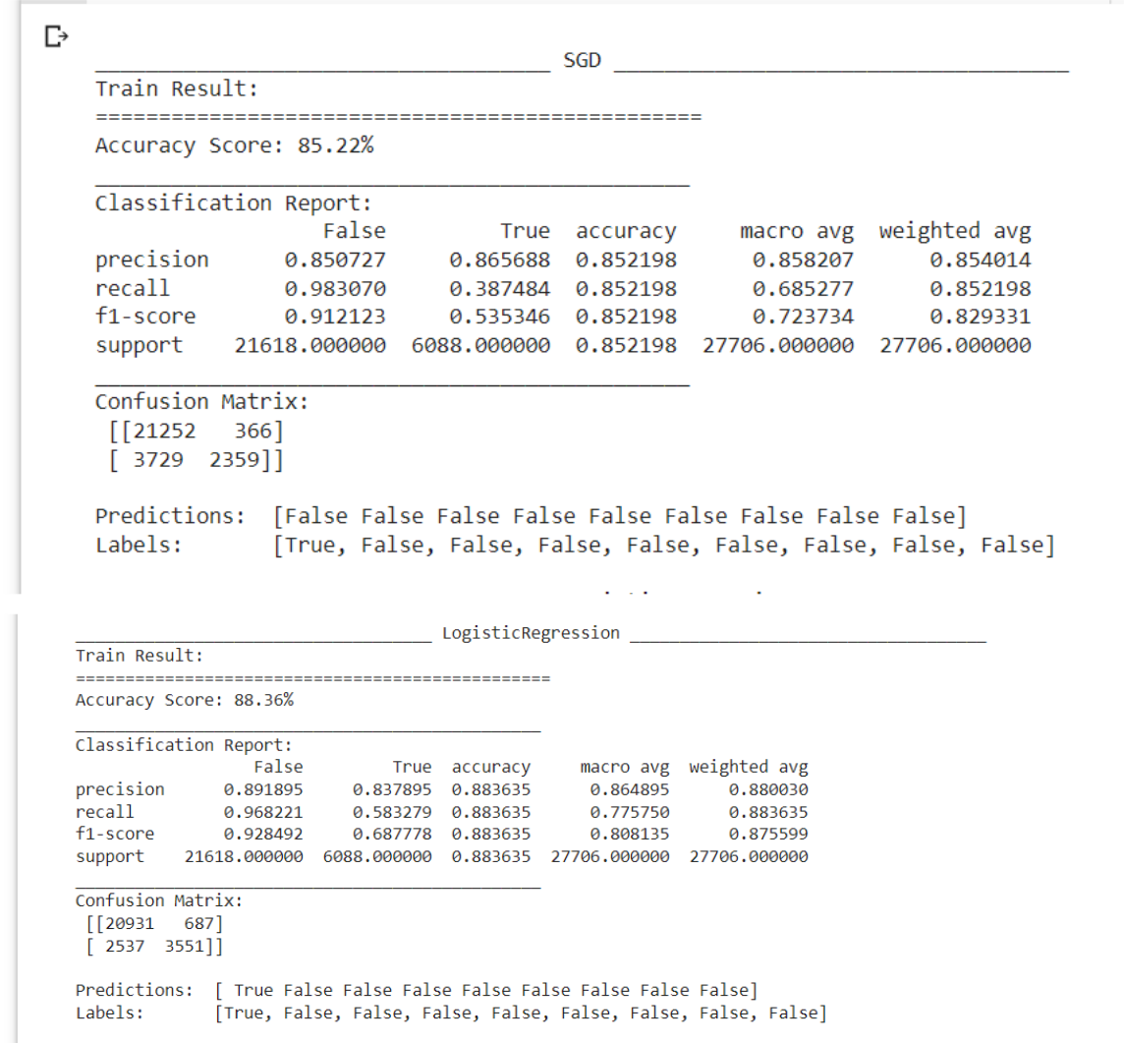

16 | T r a n g
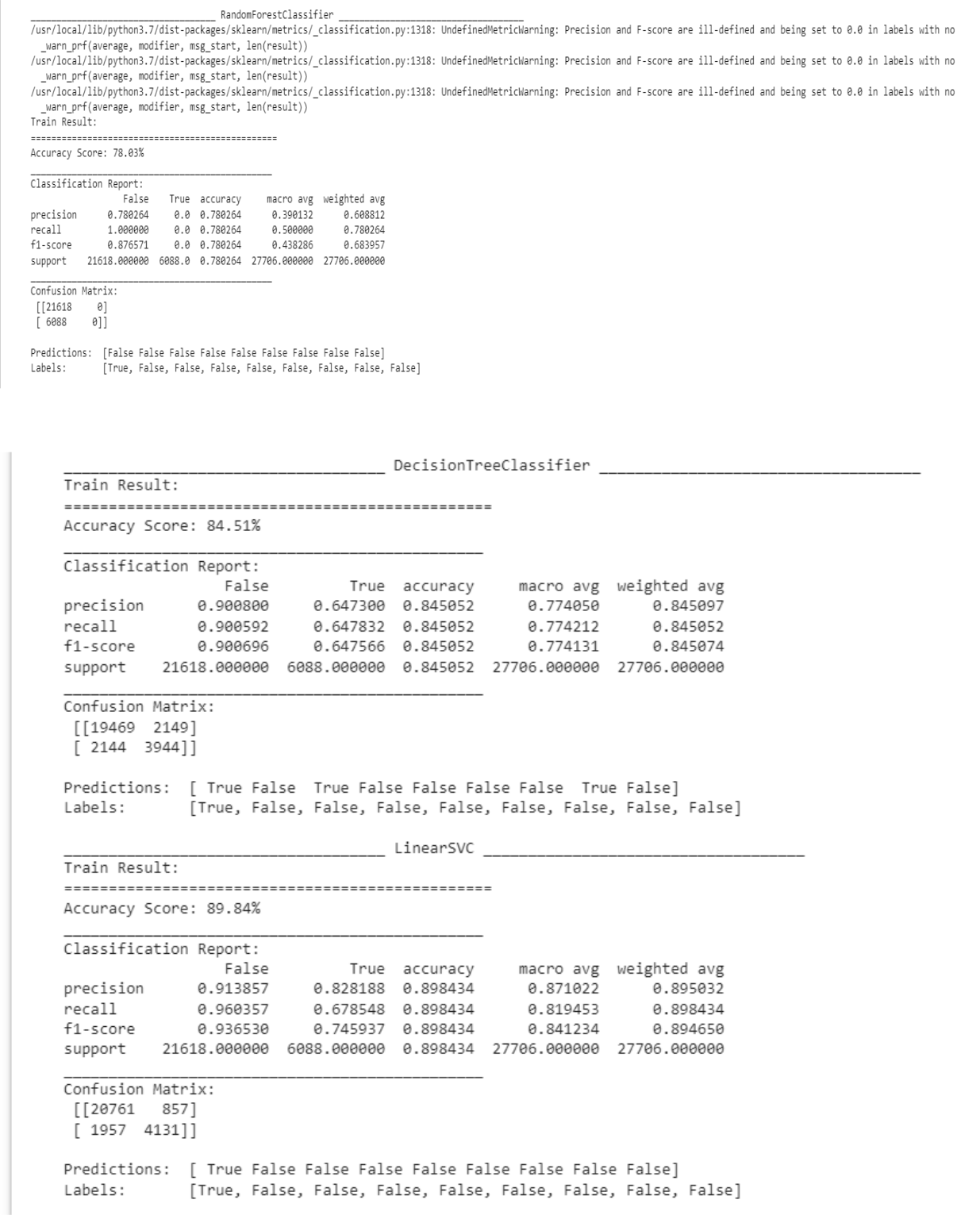

17 | T r a n g
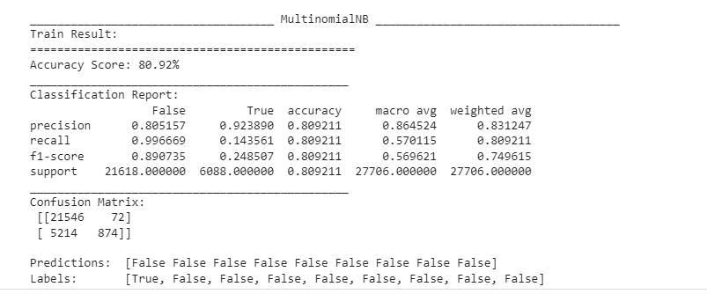

- KẾT LUẬN VÀ HƯỚNG PHÁT TRIỂN DỰ ÁN

  - Kết luận

Từ dự án trên, việc gắn nhãn các đoạn tweet có nội dung phân biệt chủng tộc và phân biệt giới tính bằng cách áp dụng khoa học dữ liệu giúp chúng ta có thể xử lý dữ liệu và tìm ra điểm chung của các tweet có nội dung không phù hợp từ đó sẽ dễ dàng hơn trong việc kiểm soát và xử lý các nội dung không mong muốn.

  - Hướng phát triển dự án

Để kiểm soát tốt hơn các đoạn tweet có chứa các nội dung tiêu cực về phân biệt chủng tộc và phân biệt giới tính. Giúp cho môi trường mạng xã hội được văn minh và tốt đẹp hơn trong tương lai. Nên có kế hoạch triển khai phát triển hơn về dự án này, chúng ta nên mở rộng phạm vi nhận diện các từ ngữ có nội dung không phù hợp, đưa chúng vào danh sách hạn chế. Tự động xoá hoặc ẩn các tweet có chứa nội dung phân biệt chủng tộc hay giới tính. Những người dùng thường xuyên sử dụng các từ ngữ bị cấm hoặc thường xuyên bị khiếu nại về việc này sẽ bị khoá tài khoản tạm thời hoặc vĩnh viễn. Mở rộng phạm vi từ ngữ, tự động nhận diện và ẩn các tweet tiêu cực này chính là hướng phát triển cần thiết nhất trong tương lai.

18 | T r a n g

